Nama: Ezra Hans Soputra

NIM: 131520230501

Mata Kuliah: Manajemen dan Analisis data dengan R

Dosen: Dwi Agustian, dr., MPH., Ph.D

Ujian Akhir Semester

**Instruction 4**

1. Kode R yang digunakan
2. Diagram Alur

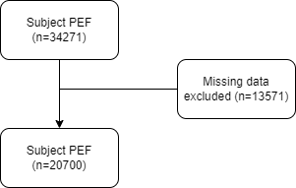

1. Table dan grafik deskriptif

Pef, Age dan Height berdasarkan Jenis kelamin

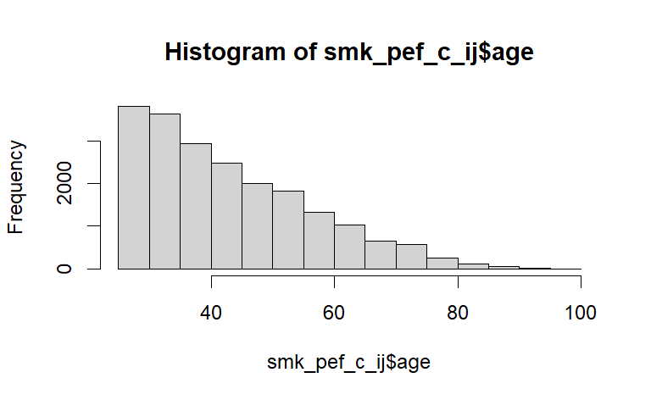

Dapat dilihat dalam grafik histogram ini bahwa variable age tidak berdistribusi normal.

Uji Kolmogorov-smirnov menunjukkan nilai p <0.05 yang berarti data age tidak berdistribusi normal.

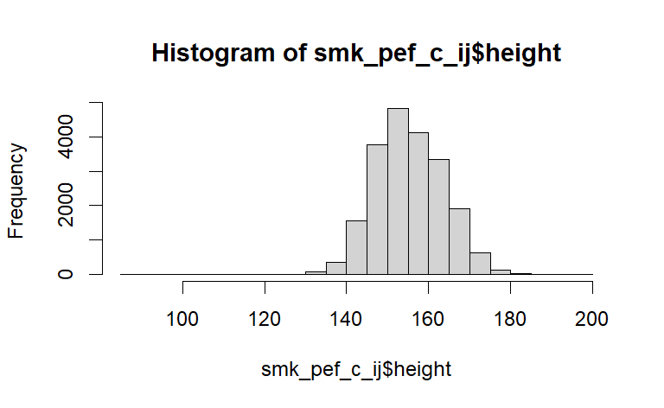

Pada histrogram diatas tampak data height tidak berdistribusi normal. Pada Kolmogorov-smirnov nilai P < 0.05 yang berarti data height tidak berdistribusi normal.

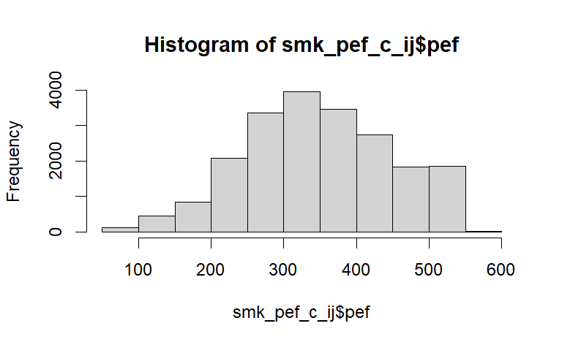

Pada grafik diatas tampak pef tidak berdistribusi normal dengan hasil Kolmogorov Smirnov menunjukkan nilai p <0.05 yang berarti data pef tidak berdistribusi normal.

Analisis diagnostic regresi

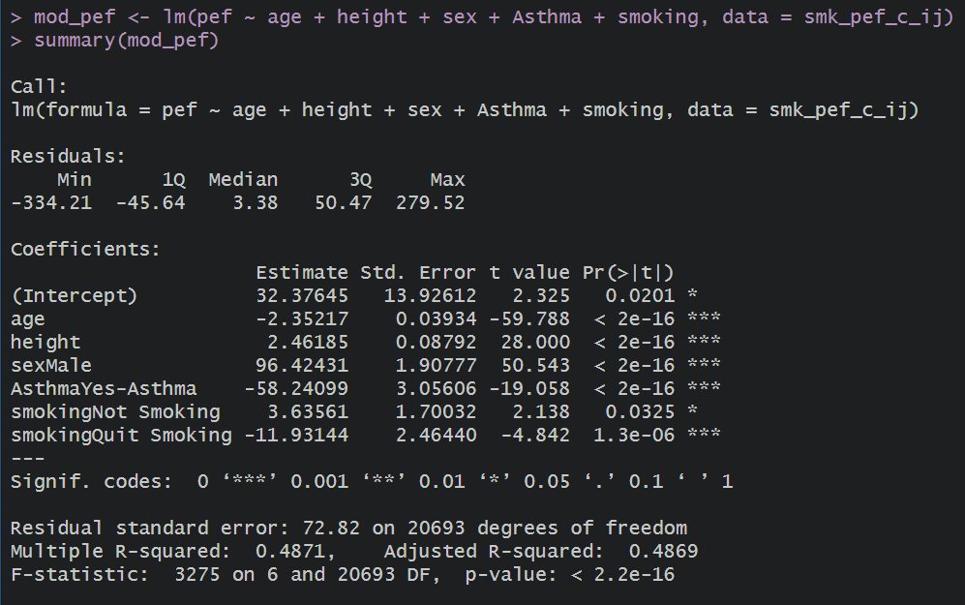

Berdasarkan hasil linear model tersebut, variabel usia dan tinggi badan akan mempengaruhi rata-rata pef. Seiring bertambahnya Usia, akan mengurangi rata-rata pef sebesar 2.35 secara signifikan sedangkan faktor tinggi akan meningkatkan pef sebesar2.46.

Jenis kelamin laki-laki akan memiliki nilai pef 96.42 kali lebih besar dibandingkan dengan jenis kelamin Perempuan.

Individu yang memiliki asthma akan memiliki nilai pef 58.24 kali lebih rendah dibandingkan yang tidak memiliki asthma.

Individu yang tidak merokok akan memiliki nilai pef 3.63 kali lebih tinggi dibandingkan dengan individu yang merokok sedangkan individu yagn berhenti merokok akan memiliki nilai pef 11.93 kali lebih rendah dibandingkan individu yang merokok.

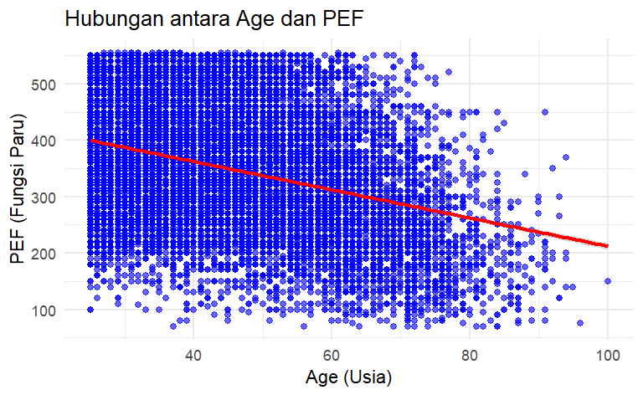

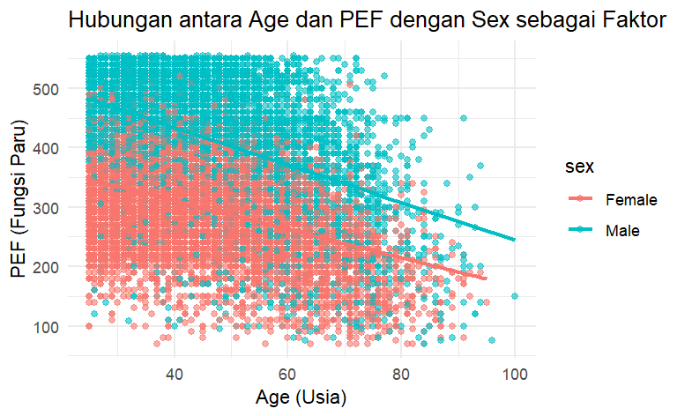

Berdasarkan plot diatas, PEF yang merepresentasi fungsi paru akan menurun seiring dengan pertambahan usia dan bahwa hal ini terjadi pada baik pria maupun Wanita dengan fungsi paru pada pria lebih tinggi dibandingkan Wanita pada tiap usia.

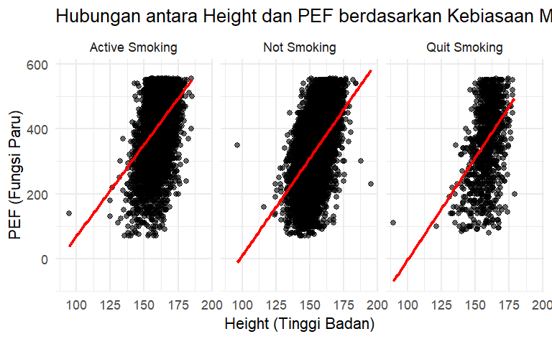

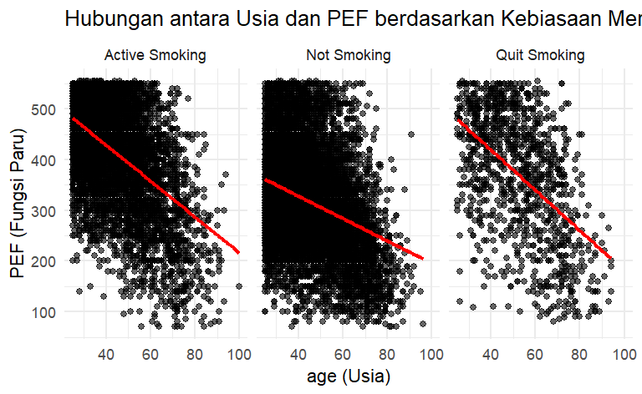

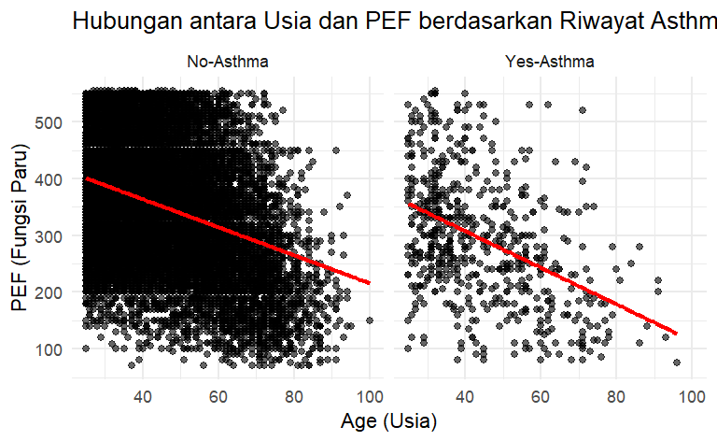

Pada grafik di atas menunjukkan hubungan antara usia dan PEF berdasarkan Riwayat asma. Dimana PEF menunjukkan penurunan yang lebih tinggi seiring penambahan usia pada pasien2 dengan asma.